ROLNICTWO A ŚRODOWISKO
Wykład 8 (10.04.2013)
Zagadnienia omówione na poprzednim wykładzie:
- Rolnicze źródła emisji: amoniaku, metanu, gazów cieplarnianych;
- Metody ograniczania emisji, oddziaływanie na środowisko.
1. DEGRADACJA:
- trwałe zmniejszenie lub zniszczenie aktywności biologicznej środowiska
- pogorszenie produkcyjnych i ekologicznych walorów szaty roślinnej
- zmniejszenie lub całkowita dyskwalifikacja pokarmowej lub technologicznej wartości plonów
- trwałe pogorszenie higienicznego stanu środowiska
2. DEWASTACJA:
Grunty, których wartość użytkowa zmalała w wyniku pogorszenia się warunków przyrodniczych lub wskutek zmian środowiska oraz działalności przemysłowej, a także wadliwej działalności rolniczej.
Utrata wartości użytkowej gruntu w wyniku niekorzystnych zmian:
- rzeźby terenu,
- wartości gleby,
- warunków wodnych,
- szaty roślinnej
3. CZYNNIKI DEGRADUJĄCE:
- Naturalne:
  - Pożary
  - Erozja
  - Susza
  - Trzęsienia ziemi
- Antropogeniczne
  - Chemizacja rolnictwa (chemiczna ochrona roślin); błędy w nawożeniu
  - Eksploatacja kopalin, budownictwo, komunikacja
4. DEGRADACJA NAWOZOWA GLEB:
(obniżenie naturalnych wartości produkcyjnych w wyniku nawożenia)
5. RAPORT KOMISJI EUROPEJSKIEJ W SPRAWIE STRATEGII TEMATYCZNEJ OCHRONY GLEB PODAJE GŁÓWNE MECHANIZMY ZAGROŻENIA GLEB:
1. Pustynnienie
2. Erozja
3. Spadek zawartości materii organicznej
4. Zanieczyszczenie gleby
5. Zasklepienie gleby
6. Zagęszczenie gleby
7. Spadek różnorodności biologicznej
8. Zakwaszenie i zasolenie
9. Powodzie i osuwiska ziemi
Wodę
Atmosferę
Wpływ na bioróżnorodność
Degradacja biologiczna
Degradacja chemiczna
Degradacja fizyczna
6. DEGRADACJA CHEMICZNA:
- zakwaszenie
a) silnie kwaśne
b) zasadowe
- wyczerpanie glebowych zapasów (składników pokarmowych)
- błędy w nawożeniu – naruszenie równowagi jonowej, zasolenie
- wymywanie składników
- zanieczyszczenie gleb (metale ciężkie, WWA, środki ochrony roślin)
7. PRZYCZYNY ZAKWASZANIA SIĘ GLEB:
a) naturalne:
- klimat
- właściwości skały macierzystej
- ubytek wapnia i magnezu z gleby (wymycie, pobieranie przez rośliny)
- mineralizacja materii organicznej
- aktywność biologiczna gleby
8. KWASOWOŚĆ GLEB:
Jej miarą jest zawartość H⁺ w glebie

9. BILANS WAPNIA W GLEBIE W ZMIANOWANIU CZTEROPOLOWYM:
a) pobieranie przez rośliny (0,24 Mg) zboża 20 – 40 kg/ha; okopowe 60 – 120; motylkowe 200 – 250
b) na zobojętnienie (0,32 Mg)
c) wymywanie (1,0 Mg)
Razem ubyło 1,56 Mg wapnia
Hydrolityczna Hh
Wymienna Hw
Wolne jony H⁺ w roztworze glebowym
Aktualna (czynna)
Potencjalna (H⁺ + Al ³⁺)
10. MINERALIZACJA MATERII ORGANICZNEJ JAKO ŹRÓDŁO KATIONÓW WODOROWYCH W GLEBIE:
Materia organiczna stabilizuje odczyn gleb. Każdego roku około 2% próchnicy zawartej w glebie ulega procesowi mineralizacji.
Substancja organiczna:
C CO2 + H2O H⁺ + HCO3 2H⁺ + CO3²⁻
N NH3 + 2O2 H⁺ + H2O ⁺ NO3⁻
S H2S + 2O2 2H⁺ + SO4²⁻
11. PRZYCZYNY ZAKWASZANIA SIĘ GLEB:
Antropogeniczne:
- kwaśne deszcze (depozycja sucha i mokra o pH 3 – 5)
- kwaśne i fizjologicznie kwaśne nawozy mineralne
kwaśne – wyciąg wodny wykazuje odczyn kwaśny;
fizjologicznie kwaśne – w wyniku pobierania kationu z nawozu następuje wydzielenie kationu H⁺ przez system korzeniowy
Działanie nawozu fizjologicznie kwaśnego
siarczan amonu (NH₄)₂SO₄ NH₄⁺ ; SO₄⁻ (jony powstające w glebie z nawozu; jony pobierane przez korzenie)
H⁺ OH⁻ (jony wydzielane przez korzenie do gleby)
H₂O ; H₂SO₄ (produkty przemiany)
W roku 2008/2009 średnie zużycie nawozów wapniowych w Polsce to: 33,9 kg CaO ha⁻¹
- Opolskie 110,2kg CaO ha⁻¹
- Dolnośląskie 60,1
- Świętokrzyskie 5,0
Zgodnie z zaleceniami i potrzebami roślin – dawka powinna wynosić 350kg CaO ha⁻¹.
12. WPŁYW ODCZYNI KWAŚNEGO NA ŻYCNOŚĆ GLEB:
- toksyczne działanie ruchomych i aktywnych form Al., Fe i Mn
- niskie wysycenie kompleksu sorpcyjnego zasadami
- znaczne wymycie kationów zasadowych
- wiązanie fosforu w trudno przyswajalne formy fosforanów glinianu i manganu
- gorsze warunki powietrzno-wodne
- dobre warunki rozwoju grzybów, słabe dla bakterii
- w glebach zanieczyszczonych metalami duża ich dostępność
13. GLIN W GLEBACH:
Zawartość 1-8% - glinokrzemiany, wodorotlenki, fosforan glinu – forma zapasowa
Glebach występuje w:
- połączeniach organicznych
- w formie wymiennej
- w formie aktywnej w roztworze glebowym Al³⁺ (pH < 5)
14. WRAŻLIWOŚĆ ROŚLIN NA GLIN:
a) bardzo wrażliwe: pszenica, jęczmień, burak cukrowy, len, gorczyca, ogórek, sałata
b) średnio wrażliwe: ziemniaki, owies, groch, słonecznik
c) mało wrażliwe: łubin, gryka, rzepa
15. CZYNNIKI WARUNKUJĄCE DAWKĘ NAWOZU WAPNIOWEGO:
- skład mechaniczny gleby
- stopień zakwaszenia (pH KCl)
- wymagania odczynowe roślin
- zapotrzebowanie roślin na wapń
- wrażliwość roślin na ruchome i aktywne formy Al³⁺ i Mn²⁺
- dawki i formy stosowanych nawozów mineralnych, naturalnych, organicznych
Kategoria gleby | Wapnowanie konieczne | Jednorazowa dawka
Bardzo lekkie | 3,0 | 2,0
Lekkie | 3,5 | 2,0
Średnie | 4,5 | 3,0-5,0
ciężkie | 6,0 | 3,0-5,0
16. POTRZEBY WAPNOWANIA GLEB:
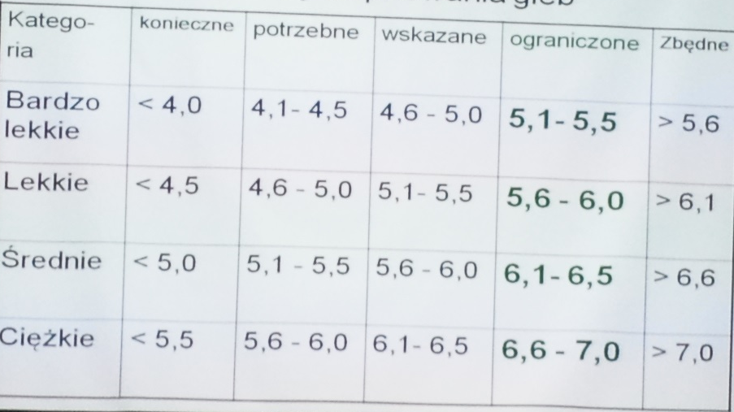
17. DAWKI tCaO ha⁻¹:
Na glebach bardzo lekkich i lekkich – w formie węglanowej
Na gleby średnich i ciężkich – w formie wapnia tlenkowego
18. WYMAGANIA ODCZYNOWE NIEKTÓRYCH ROŚLIN UPRAWNYCH:
Rośliny tolerujące zakwaszenie: pH 4,7 – 6,5 (owies, żyto, gryka, ziemniaki, łubin żółty, łubin niebieski)
Rośliny wymagające odczynu zbliżonego do obojętnego: pH 5,8 – 7,0 (pszenica, kukurydza, groch, fasola, len, tytoń, chmiel)
19. WYMAGANIA ODCZYNOWE NIEKTÓRYCH ROŚLIN UPRAWNYCH:
Rośliny wymagające odczynu obojętnego do zasadowego: pH 6,0 – 8,0 (jęczmień, burak cukrowy i pastewny, rzepak, lucerna, drzewa owocowe)
20. REAKCJA ROŚLIN UPRAWNYCH NA WAPNOWANIE:
Rośliny przed uprawą których można wapnować gleby (buraki cukrowe i pastewne, jęczmień, pszenica, lucerna, koniczyna, rzepak, bób)
Gatunki roślin wrażliwych na świeże wapnowanie (ziemniaki, len, łubin żółty, groch, ogórki, dynia, pomidor, pietruszka, seler, marchew)
21. REAKCJA ROŚLIN NA WAPNOWANIE:
I bardzo silne regulujące – 25% zwyżki plonu (buraki, kukurydza, groch, lucerna, koniczyna)
II silnie reagujące – 15% zwyżki plonu (pszenica, jęczmień, bobik, łubin biały i wąskolistny)
III średnio reagujące – 7% zwyżki plonu (żyto, owies, ziemniaki, seradela)
22. MIEJSCE WAPNOWANIA W ZMIANOWANIU: (płodozmian norfolski)
okopowe (ziemniaki) – zboża jare – pastewne – zboże ozime
okopowe (buraki) – pastewne – zboża ozime – zboża jare
23. MIEJSCE WAPNOWANIA W SYSTEMIE ZABIEGÓW AGROTECHNICZNYCH:
przedsiewne wiosenne, pielęgnacyjne --- nie stosować
pożniwne --- najlepszy termin
przedsiewne jesienne ---- termin dopuszczalny
przedzimowe --- termin dobry pod warunkiem, że nie stosuje się obornika

